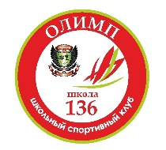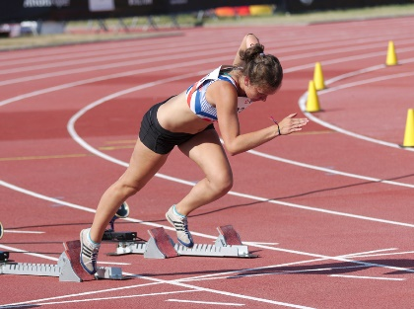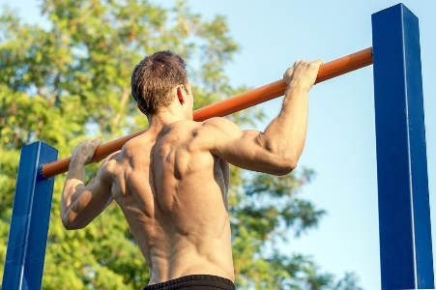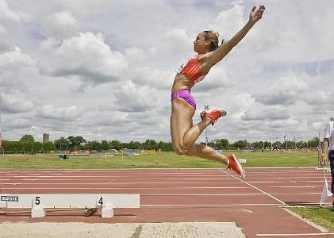
Быстрее, дальше, сильнее!!!

С 7 по 22 сентября 2020г. в школе прошли, первые в этом учебном году, соревнования по легкоатлетическому троеборью. Это школьный этап муниципальных заочных соревнований по легкоатлетическому троеборью.
Всего приняло участие 48 классов, 865 учащихся 2-11классов с основной группой здоровья.
Ребята стремились показать наилучшие результаты в 3-х дисциплинах: бег на короткие дистанции (30и 60м), прыжок в длину с места, подтягивание на перекладине (мальчики) и сгибание рук в упоре лёжа.
Результаты, в возрастных группах, подводились по % участников от числа учащихся, отнесённых к основной группе здоровья в каждом классе.

100 % учащихся приняли участие в следующих классах:
среди 2-4 кл. – 2а,2б,2в,2г,2д,3а,4к
среди 5-6 кл .- 5б, 6а, 5к,6в,6п
среди 7-8 кл .- 8а, 8в, 7п
среди 9-11 кл.- 9а,9б, 9в, 9г,11п

В личном первенстве среди мальчиков по возрастным группам победителями стали:
Маскалёв Артём-3а
Миниахметов Вадим- 5б
Тейюбов Василий-8 б
Зикриллоев Фазлиддинхужа- -9 а

В личном первенстве среди девочек по возрастным группам победителями
стали:
Вотинова Евгения – 4в
Ястребова Роксана- 5в
Мильчакова Наталья – 7в
Балуева Соня – 9а

Победители награждены грамотами.
Желаем всем участникам здоровья, отличной учёбы и новых рекордов !!!

Руководитель ШСК «Олимп» Слищенко Г.М.

